**Patientinformation vid BENARTÄRSJUKDOM**

**Svensk Förening för Kärlkirurgi**

**Svensk Förening för sjuksköterskor inom**

**kärlkirurgisk omvårdnad**

**Swedvasc**

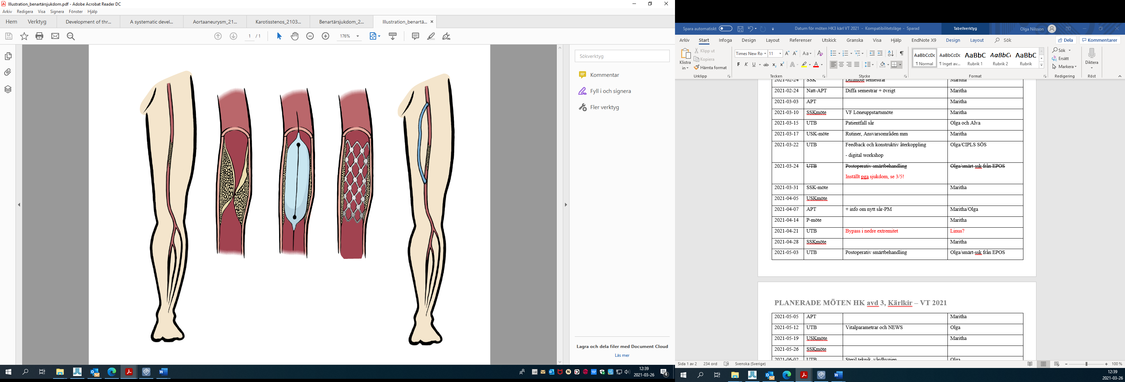**Introduktion**

Vid benartärsjukdom är blodcirkulation till benen nedsatt. Detta kan ge smärtor vid gång vilket kallas *fönstertittarsjuka* eller *claudicatio intermittens*. Om blodcirkulationen är mycket begränsad kan det ge symtom i form av sår eller värk i foten även i vila. Detta kallas *kritisk ischemi*.

Orsaken är nästan alltid åderförkalkning vilket påverkar kroppens alla blodkärl. Det är därför viktigt att alla patienter med benartärsjukdom behandlas med läkemedel i förebyggande syfte för att minska risken för andra hjärt-kärlsjukdomar. I det ingår blodfettsänkande, proppförebyggande och blodtryckssänkande läkemedel. Rökstopp, fysisk aktivitet, bra kost och blodsockerkontroll är viktigt för alla men särskilt för patienter med benartärsjukdom.

Illustrationer © Katarzyna Duchnowska

Risken för åderförkalkning ökar med stigande ålder och benartärsjukdom förekommer hos ca 10 % av befolkningen över 60-70 år.

**Utredning**

Benartärsjukdom diagnostiseras utifrån patientens besvär och fynd vid läkarundersökning. Vid misstanke om benartärsjukdom jämförs blodtrycket mellan arm och ankel. Är blodtrycket mycket lägre i ankeln än i armen kan det räcka för att konstatera benartärsjukdom men i vissa fall kan man även behöva mäta blodtrycket i tårna. Vid diabetessjukdom måste diagnosen misstänkas om ett sår på foten inte läkt på några veckor. För att ta reda på var kärlförträngningarna sitter krävs ytterligare utredning med ultraljud, skiktröntgen eller magnetkamera.

**Behandling**

**RÖKSTOPP**

Vid rökning är den allra viktigaste delen av behandlingen att sluta röka. Rökstopp ökar möjligheterna till symtomlindring och minskar risken för hjärt-kärlkomplikationer. Inför operation för benartärsjukdom minskar komplikationsrisken betydligt vid rökstopp. Det finns hjälp att få inom sjukvården om man inte lyckas sluta på egen hand.

**GÅNGTRÄNING**

Fysisk träning leder till ett lägre blodtryck, lägre blodsocker och lägre blodfetter vilket bromsar åderförkalkningen. Gångträning i minst 30 minuter, minst tre gånger i veckan i sex månader, gärna med stavar och i grupp leder till ökad gångsträcka hos de allra flesta. Det är bra att fortsätta gå ytterligare en stund efter att smärtan uppkommer. Ju mer du går desto bättre blir cirkulationen i benet genom att småkärl vidgas runt förträngningen och besvären lindras på sikt.

**DIABETES**

Vid diabetes är det viktigt att regelbundet kontrollera blodsockret och ta diabetesläkemedel enligt anvisningar. Förhöjt långtidssocker ökar risken för åderförkalkning och kan leda till allvarliga komplikationer som hjärtinfarkt, stroke eller amputation.

**LÄKEMEDEL**

Vid benartärsjukdom rekommenderas alltid läkemedel som minskar risken för hjärtinfarkt och stroke eftersom åderförkalkningssjukdomen påverkar kroppens alla blodkärl.

* Proppförebyggande läkemedel, exempelvis Acetylsalicylsyra (Trombyl) eller Clopidogrel (Plavix). För vissa patienter kan blodförtunnande medicin i låg dos tillsammans med proppförebyggande medicin vara aktuellt, exempelvis Rivaroxaban (Xarelto).
* Blodfettssänkande läkemedel, exempelvis Atorvastatin eller Rosuvastatin.
* Blodtryckssänkande läkemedel vid högt blodtryck.

**Var rädd om dina fötter**, vårda dem för att förebygga sår. Vid nedsatt cirkulation kan även små hudskador och skav leda till sår som blir svåra att läka.

**Operationsmetoder**

De flesta med fönstertittarsjuka behöver inte genomgå operation men vid mycket kort gångsträcka kan dock kärlkirurgisk behandling vara aktuell. Om blodcirkulationen till och i benen är så pass nedsatt så att det ger vilovärk eller sår (kritisk ischemi) måste behandling däremot ske snabbt för att lindra smärtan och minska risken för vävnadsdöd (kallbrand) och amputation.

**ENDOVASKULÄR BEHANDLING**

Endovaskulär teknik innebär att man i lokalbedövning punkterar kärlet i ljumsken och för in en tunn kateter med en ballong i spetsen som kan vidga förträngningen. Ibland kan det behövas ett stent (ett fint rör av metallnät som förs in på samma sätt) för att hålla kärlet öppet.

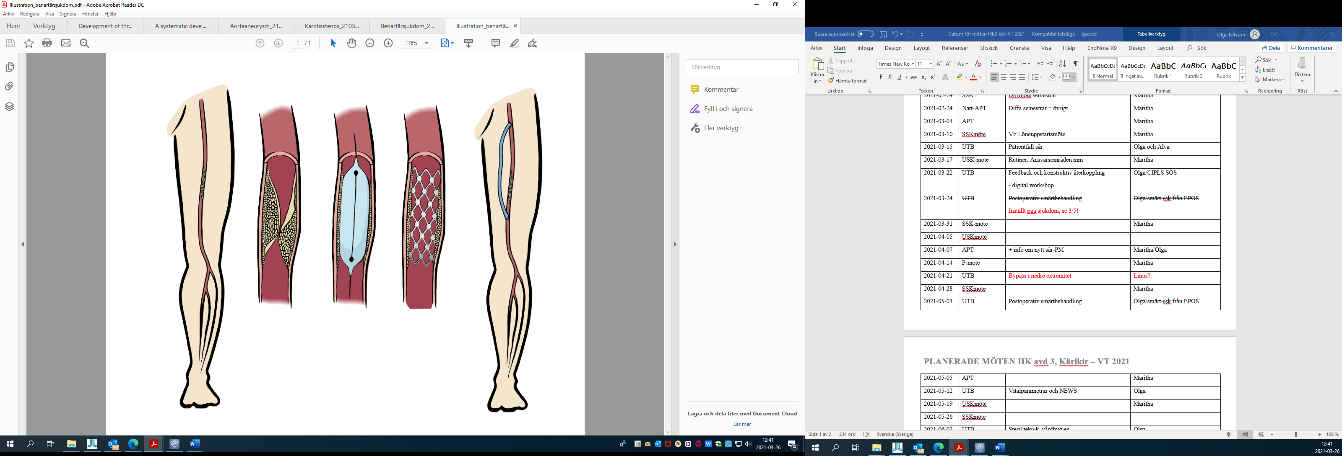

Illustrationer © Katarzyna Duchnowska

**ÖPPEN KIRURGI**

Öppen kirurgisk behandling innebär att man rensar bort förträngningen genom att öppna blodkärlet (trombendartärektomi, TEA) eller kopplar ett kroppseget eller konstgjort kärl förbi hindret (bypass).

**Efter operation**

Efter endovaskulär behandling kan man ofta gå hem samma dag eller dagen därpå. Hur länge man behöver stanna på sjukhus efter öppen operation varierar beroende på vilken typ av operation som utförts, vanligen mellan 2-6 dagar. Ofta görs en del läkemedelsändringar i samband med operation, det är därför viktigt att få med sig en uppdaterad medicinlista vid hemgång.

Illustrationer © Katarzyna Duchnowska

**RISKER VID OPERATION**

Den vanligaste komplikationen efter öppen operation är sårinfektion i operationssnittet. Vid endovaskulär behandling kan det blöda från punktionsstället i ljumsken. Blödningskomplikationer uppträder oftast tidigt efter ingreppet. Oavsett metod kan det även bli stopp i det behandlade kärlet som då kan behöva snabb åtgärd. Risk finns också för andra komplikationer vid kirurgi såsom hjärtinfarkt eller lunginflammation. Rökstopp minskar risken för komplikationer.

**Att tänka på efter hemgång**

Efter en öppen operation kan benet svullna, detta motverkas bäst genom fysisk aktivitet och högläge. Vid feber, tilltagande ömhet, rodnad, svullnad eller smärta i själva operationsområdet bör kontakt tas med kärlmottagningen. Plötsligt påkommen svår smärta i det opererade benet kan vara ett tecken på att det blivit stopp i det opererade kärlet och bör undersökas skyndsamt på akutmottagning.

Det finns inga egentliga begränsningar efter operationen utan det är viktigt att fortsatt vara fysiskt aktiv och rökfri. Gångträning är minst lika viktigt efter en operation som innan.

**Uppföljning**

Efter behandlingen bokas normalt ett återbesök in efter 1 månad och 1 år. Däremellan kan en del patienter behöva genomgå ytterligare kontrollundersökningar. Vid den svåraste formen av benartärsjukdom, kritisk ischemi, skall man få en behandlingsplan som också innefattar primärvården och en kontaktsjuksköterska till vilken man kan vända sig för frågor och hjälp. Kontaktsjuksköterskan har specialistkunskaper inom vård av patienter med kärlkirurgiska åkommor och kan ge information om diagnos, behandling och planering.

I vårdteamet på sjukhus ingår läkare, sjuksköterskor och undersköterskor. Andra yrkesgrupper kan också vara inkopplade under vårdtiden, t.ex. arbetsterapeut, fysioterapeut, dietist eller kurator.

**OM BEHANDLINGEN INTE RÄCKER TILL**

I vissa fall finns inte någon möjlighet att förbättra cirkulationen i benet. Om det uppstått en livshotande infektion i benet eller om sjukdomen ger upphov till svårt lidande på grund av smärta kan amputation vara nödvändigt. Detta beslut fattas alltid gemensamt i samråd mellan patient och ansvarig läkare.

**Kvalitetsregistret Swedvasc**

För att förbättra kvaliteten och säkerheten inom hälso- och sjukvården samlas uppgifter från de som opereras för benartärsjukdom i kvalitetsregistret Swedvasc. Medverkan i registret är helt frivillig och påverkar inte den vård som ges. Om patienten inte vill registreras i Swedvasc kontaktas ansvarig vårdgivare. Mer information om Swedvasc och dina övriga rättigheter finns på [www.ucr.se/swedvasc](http://www.ucr.se/swedvasc) och [kvalitetsregister.se](http://www.kvalitetsregister.se/).

